配送作业统计：积压、拣货、装车与出车差异｜云上订货系统
配送作业统计要回答两个问题：现在还有哪些原单没有完成交接，以及某段时间已经完成的作业用了多少时间、送了多少货。两者需要不同入口和时间口径。仓库主管先查任务分配，现场人员查拣货与上车，配送负责人查原配送单；再用拣货统计和配送统计分析完成样本。不能把几个页面的数量直接相减，就称为积压或装车差异。

先分清当前积压与完成样本
在PC管理端的配送业务中，任务分配用于找尚待处理的出库任务，拣货统计用于分析已完成拣货记录，配送统计用于按物流单位汇总已完成配送单。先确认企业已开通配送应用、本人能进入相应页面，再看页面的实际筛选字段。两个统计页面都可能显示相近的页面标题，应以拣货人和拣货时长、或物流快递和配送费等具体列识别报表，不凭标签名称判断数据对象。
拣货统计的日期是拣货完成时间，默认看当天；尚未完成的拣货、未做拣货操作的出库单，不属于这个完成样本。可按所属仓库、拣货人、出库制单人、验货人和客户缩小范围。部分岗位只能查看当日，日期条件可能不出现；此时由具备相应查询范围的岗位核查历史，不把当天空表当作历史记录丢失。仓库选择也应按本人可选范围核，不能拿不同仓库人员的结果直接排名。
配送统计按配送完成时间筛选有效的已完成配送单，按有效物流档案分组，显示配送单数量、出库单数量、打包数量、商品数量、配送费、运杂费和未付款。它不统计“当天新建了多少配送单”或“现在还有多少车没出发”。同一配送单前一天创建、次日完成，就应分别落在相应入口的时间范围。查询前写清起止日期及统计对象，再比较日报与月报。
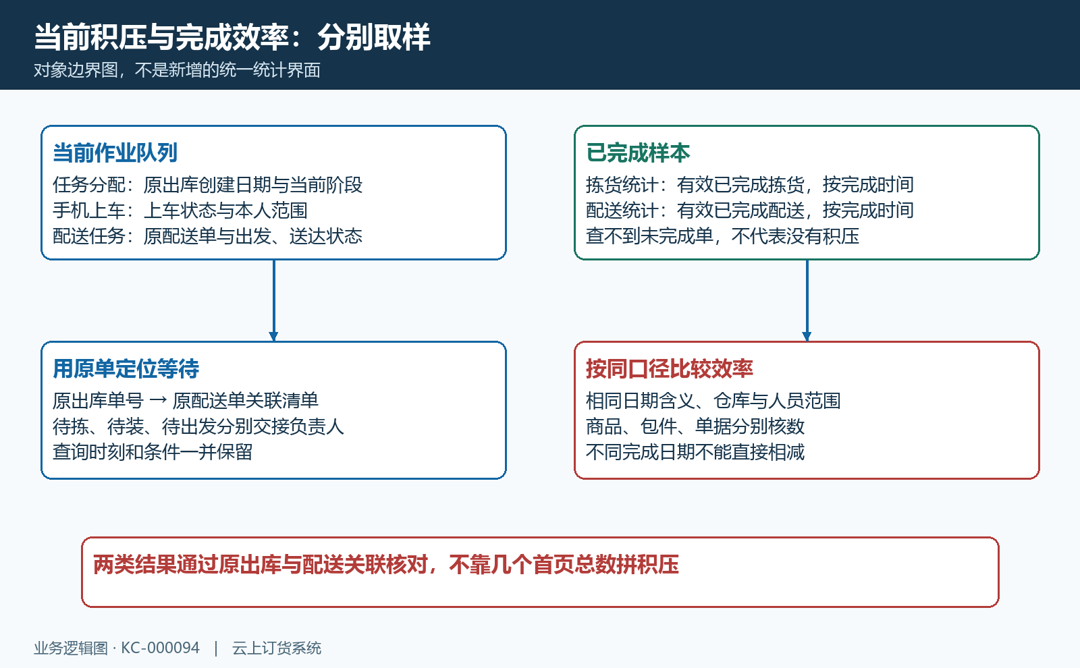
图1：当前积压查任务与原单；两类效率报表分别按各自完成时间取样，示意图不是系统截图。

从原出库任务定位等待发生在哪一步
打开任务分配，先清理不必要的关键字、仓库、配送方式、拣货人、拣货状态和制单人条件，再查看日期覆盖的原出库单。待分配页的日期对应出库创建时间，默认范围有限，待出发页的默认范围也不同；隔日积压可能被默认日期排除。需要追查旧单时，先扩大到该单创建日期，并按出库单号检索，保留查询时刻与条件，不先认定系统漏单。
对找到的出库单，分别核拣货是否开始、是否完成，验货标签处理情况，以及是否已经制配送单。待分配并不只代表没人拣货：有些单已经拣完，但制配送单或其他交接尚未完成。已经进入待出发的任务还要核发车验货与实际出发。主管把责任交给对应岗位时，应给出原单号和具体未完成步骤，不能只给“还有若干待分配”的总数要求现场补点完成。
拣货统计提供出库单号入口，可打开原出库详情核仓库、客户、商品与关联订单。配货时长取订单审核到出库审核，待拣时长取出库提交到开始拣货，拣货时长取开始到完成拣货，三段不是同一个耗时。分钟显示存在整数取值后加一的规则；例如开始到完成正好十分钟，当前普通完成链路会记十一分钟，不能拿手机秒表十分钟直接判定错误。平均拣货时间按完成记录的时长合计除记录数后向上取整，不是按商品数量加权。

图2：历史PC待分配页展示日期、仓库及相关筛选；空列表只表示该时点条件下无记录，隔日积压须按原号核创建范围。
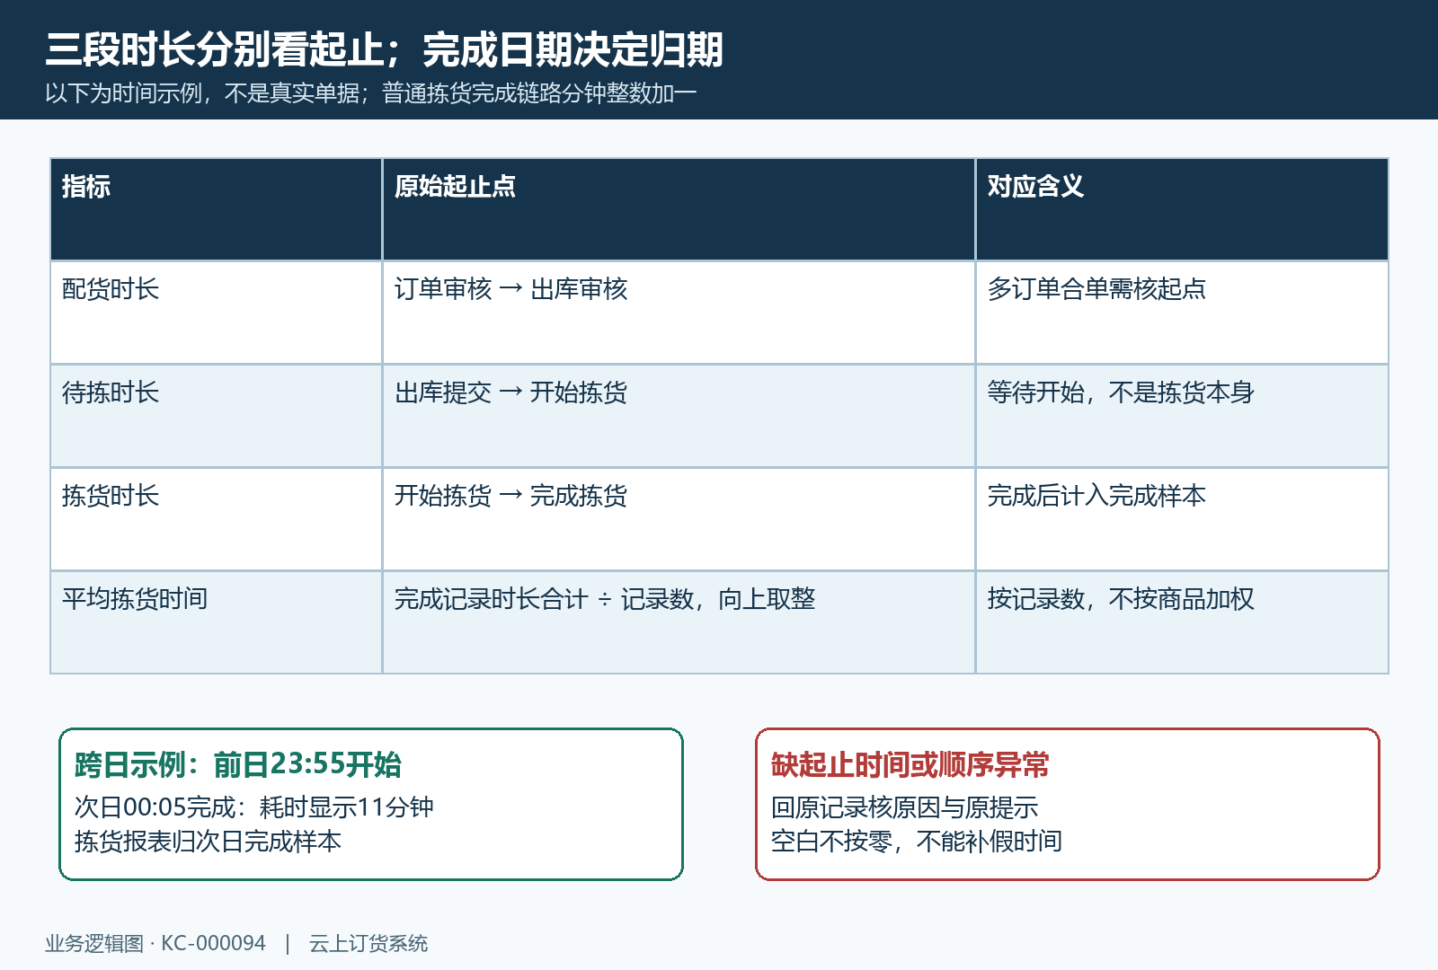
图3：三段时长的起止点分别核，完成日期决定拣货报表归期；示例时间不是真实业务记录。

装车、待出发和已配送分别回原任务
手机管理端的上车页分为待上车、上车中、我的上车。我的上车按当前人员的上车处理范围查询，并不是全企业已经装车的累计总数。上车任务还受配送单阶段限制，已经出发的单可能不再留在上车列表。要核一辆车本批是否装齐，打开对应配送单的上车明细检查原包件和处理结果；不能把我的上车没有这张单，解释成其他人员没有装车。
手机配送任务另分待出发、待配送、已完成和配送回单，物流账号看到的标签可能较少。装车状态与配送单状态是独立对象，装车完成不等于已经出发，待配送也不等于全部客户已收货。现场先按原配送单号核物流单位、发货人、本批出库清单、出发记录与各客户交接，再查当前阶段。只截图某个标签有单，不能作为整条配送链路完成的证据。
已完成拣货记录仍可附带配送状态和出发时间，但这些列是关联原配送单补充的信息，并非另一套装车效率统计。出发时间为空时先回原配送单核是否尚未出发、是否存在有效关联以及发货人资料；不要填假时间补齐报表。配送中、已完成等文字在出库、拣货和配送列表中对应不同对象，应记录页面与单号，不能只按相同状态文字把几张表拼成一张状态汇总。

图4：历史手机上车页展示待上车、上车中、我的上车三个标签；我的上车按本人处理范围，不能当作全企业累计。

图5：历史手机配送任务有待出发、待配送、已完成和回单标签；配送与上车阶段分开，按同一原配送号核本批结果。

用同批关联清单核数量与费用差异
在PC配送单入口按原单号、物流和实际出发状态查询，打开本批关联出库清单。一个配送单可承接多张出库单，因此两张配送单关联六张出库单并不异常；也不能用六减二说有四单未出车。建立核对清单时，以原出库单号对应原配送单号，再逐单标记拣货、装车、出发、送达等已查结果。重查同一单时更新原记录，不在不同标签重复计数。
商品数量、件数单位数量、打包数量和单据数量必须分列。商品数量核原规格和单位，件数单位数量按相应件单位记录，打包数量核实际登记包件，出库单数量核关联张数。混合规格和单位不能只加数值就比较装车重量或包件；打包三包也不等于销售三件。差异先定位具体出库单及明细，核拣货登记、合并装箱或后续修改，再由负责岗位处理实际资料，而不是在统计表上人为凑平。
配送统计的客户筛选还有一个重要边界：当前逻辑先按物流汇总期间完成配送，再筛出包含该客户的物流组，不能保证行内数量和费用已经拆成该客户专属份额。要算客户甲的运费，应回关联出库与配送原单核归属和约定。未付款按配送费用总额扣已付款与付款中金额计算，付款中不是付款到账。日报按不同完成日期汇总，也不能与同日创建的出库量强行对齐。
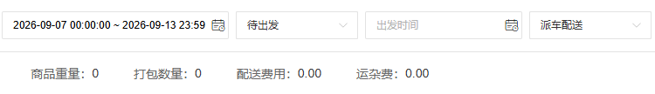
图6：历史PC配送单分别显示出发、打包及费用字段；当前完成和付款须回原号核记录，列表零值不能替代业务结果。
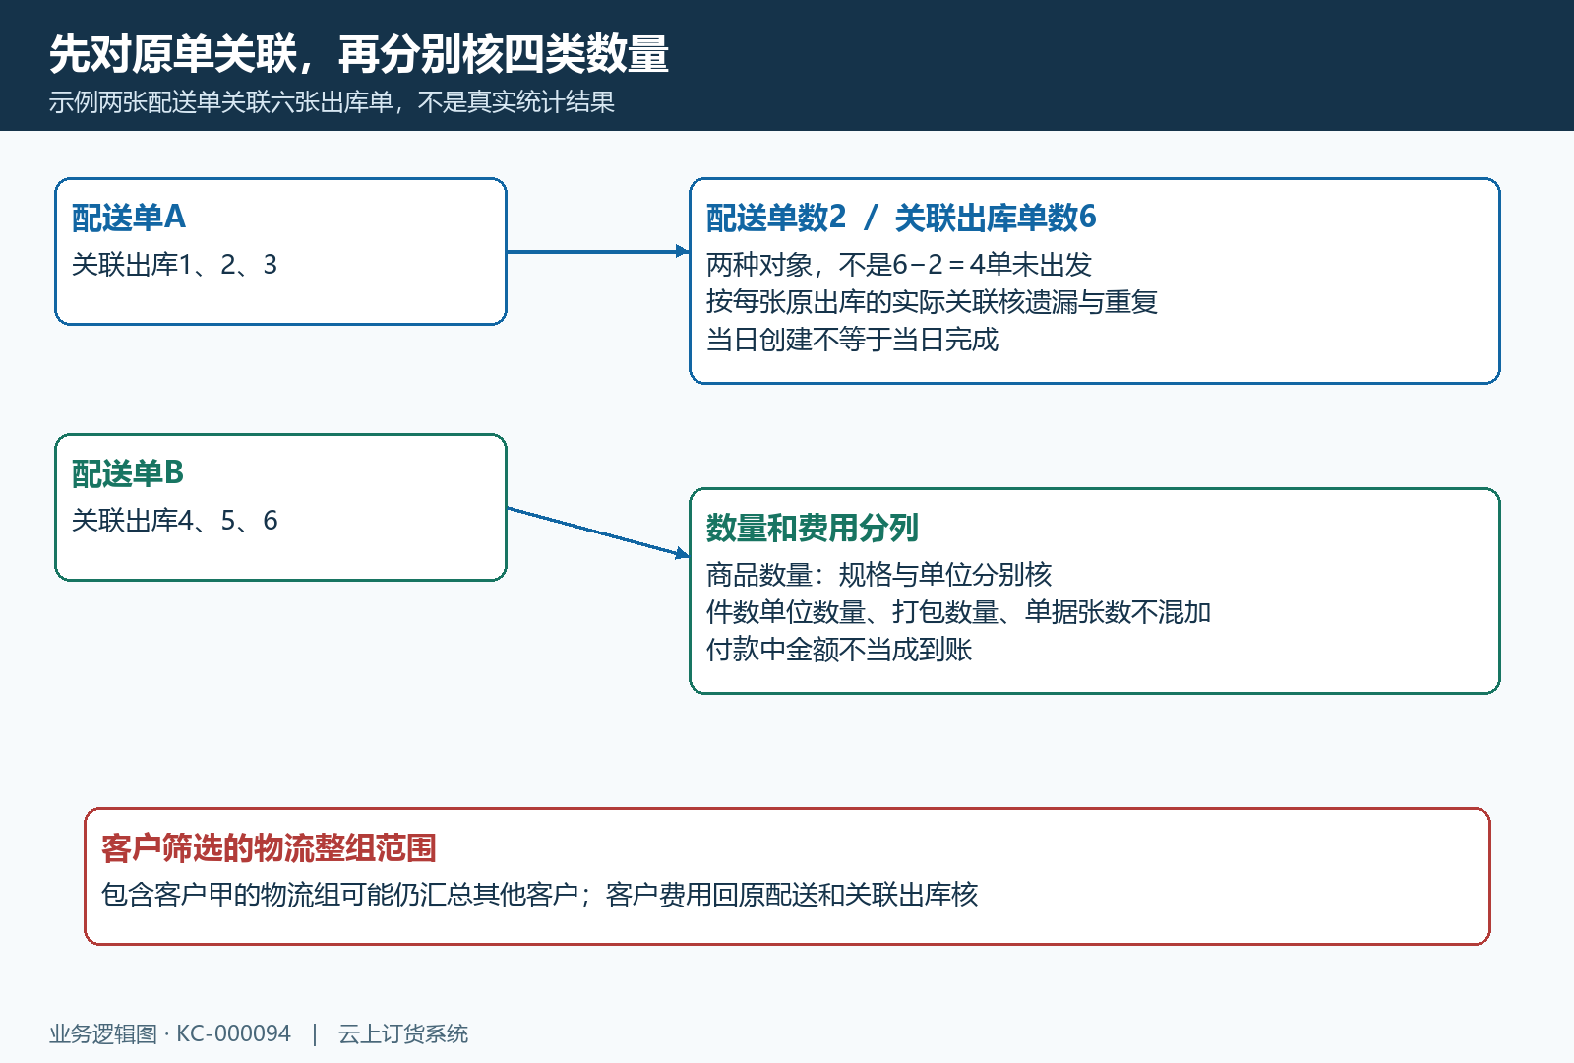
图7：合单条件示例分别核单据、商品和包件，客户筛选后的物流整组范围另查；实际统计仍用同期间有效原单核对。

空表、耗时异常和状态差异按原提示追查
查不到记录时，按完成日期或创建日期、所属仓库、人员、客户、物流、当前状态的顺序逐项排除条件，再用原单号回查。拣货已完成但报表为空，重点核完成时间、当前人员范围与是否有有效拣货记录；物流档案删除后配送汇总也可能变化，应保留删除前后的原单与查询证据，不承诺历史汇总永久不变。空表既不能证明没有积压，也不能证明数据已清除。
时长缺失或明显不合理时，查看三段时长的原始起止时间；多张销售订单合为出库单时，配货起点不能自动当作所有订单的平均审核时间。记录时间缺失、顺序异常或完成提示计算失败，交给业务负责人核原记录。提示数据已被修改时先刷新最新状态再处理；查询接口异常则保存页面、脱敏编号、时间及原提示，不连续撤销重做或重复提交完成，避免改变真实作业与统计样本。
交接结束应留下明确结论：哪几张原单还待拣、待装或待出发，哪几张已完成但分属不同统计日期，数量差异具体落在哪个规格或包件，以及费用和回单还有哪些未处理。报表只能分析已记录的数据，实际装车与客户交接还要由现场核实。本篇历史界面用于识别入口与字段，当前环境的查询成功、操作权限和原单结果须按企业实际页面验证，不能以旧截图判断本次原单处理结果。
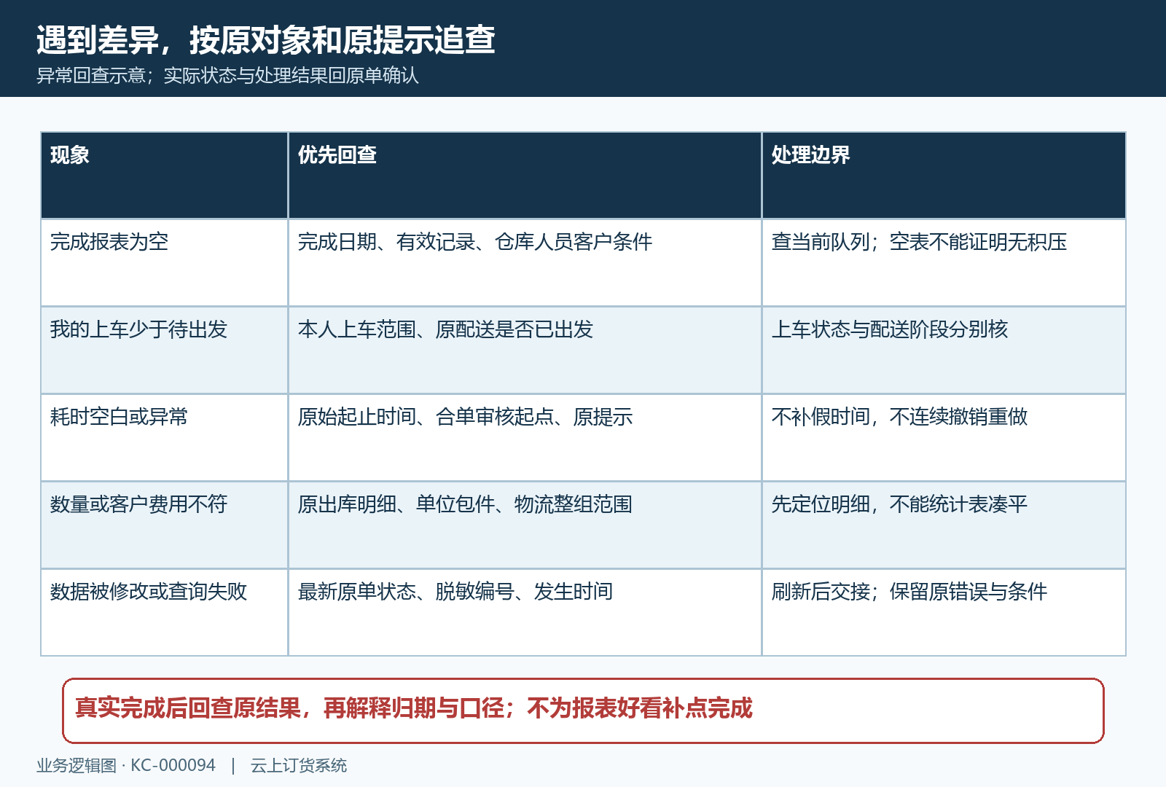
图8：日期、关联、时间和权限差异分别回原号核查；流程示意用于查找对象，实际异常处理结果仍以当前原记录为准。

